Actividades Sugeridas
OBJETIVO DE APRENDIZAJE OA_14 | DESCRIPCIÓN DE LA ACTIVIDADES
Descubrir alguna regla que explique una sucesión dada y que permita hacer predicciones.  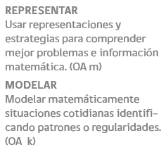 | 10.  Representan la siguiente situación: el perímetro de un cuadrado es la mitad del perímetro del cuadrado que sigue, y así sucesivamente. Sabiendo que el primer cuadrado tiene perímetro 4 centímetros, calculan el perímetro del octavo cuadrado.

